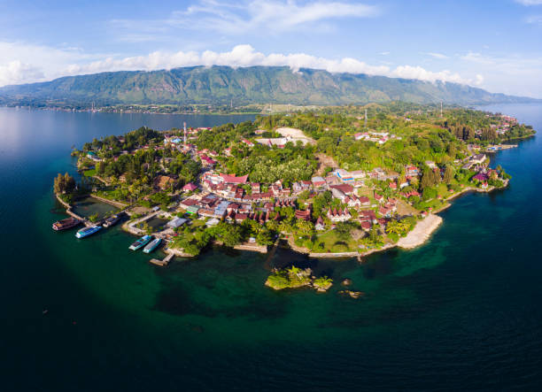 | 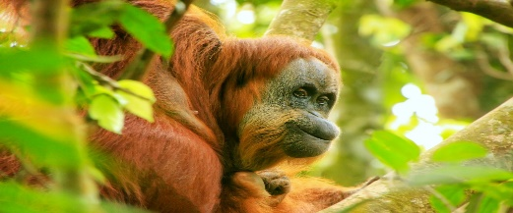
 | 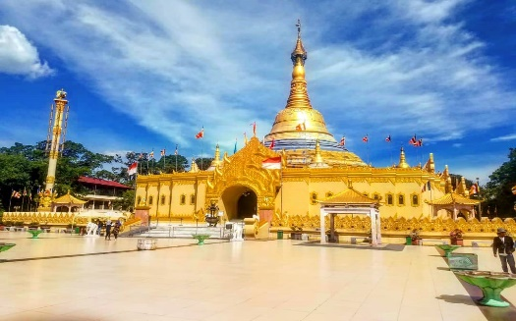
Sumatra Clásico
5 días – 4 noches
Medan, Bukit Lawang, Brastagi y Samosir

ITINERARIO
Ref. LCVAE-SC
Salidas en servicio regular: diarias
Vigencia: 01 de noviembre 2023 al 31 de marzo 2024.

DIA 1: LLEGADA A MEDAN – TRASLADO A BUKIT LAWANG
Llegada al aeropuerto internacional de Kuala Namu en Medan, Indonesia. Encuentro con su guía, traslado directo a Bukit Lawang a través de Binjai y Kuala. En camino pueden ver las plantaciones de caucho y aceite de palma. A su llegada a Bukit Lawang, check-in en el hotel. Alojamiento.

DIA 2: BUKIT LAWANG – BRASTAGI
Desayuno en el hotel. Esta mañana, caminaremos por las orillas del río, para después recorrerlo en una canoa tradicional, subiendo hacia la jungla para ver al Orangután a su hora de comer. Más tarde, caminata por la jungla, donde tendremos oportunidad de ver varios tipos de plantas y animales de la selva tropical, este trekking es de aproximadamente 3 horas. Regreso al hotel, para descansar un poco. Por la tarde, salida hacia Brastagi a través de Sembahe y Sibolangit. A su llegada, visita a el Parque Lumbini con su réplica de la Pagoda Shwedagon. Hacemos una breve parada en el mercado de frutas antes de llegar al hotel. Registro y resto de la noche libre.
Alojamiento.

DIA 3: BRASTAGI – SAMOSIR
Desayuno en el hotel. Por la mañana salida a Parapat. En el camino, visitaremos el pueblo tradicional de Batak Karo en Dokan, la cascada Sipiso-Piso, Rumah Bolon (Long House), el antiguo palacio de los reyes Batak Simalungun y Simarjarunjung, para apreciar el paisaje del lago Toba. Mas tarde, traslado en ferry a la isla de Samosir. Traslado directo al hotel. Registro en el hotel y tarde libre. Alojamiento.

DIA 4: SAMOSIR
Desayuno en el hotel. Este día, realizaremos una excursión para explorar la belleza y los aspectos culturales de Batak, visitando la aldea de Ambarita para ver las sillas de piedra, las mesas y el patio del clan de Siallagan. En Simanindo pueden ver las danzas rituales y tradicionales de la Tribu Bataks. Después continúan hacia la aldea de Tomok para ver la antigua tumba del Rey Sidabutar. Regreso al hotel y tarde libre. Alojamiento.

DIA 5: SAMOSIR – SALIDA
Desayuno en hotel. Por la mañana, salida en ferry a Parapat, desde donde se conduce a Medan (aproximadamente 6 horas de traslado). Por la tarde, llegada a Medan y trasladado al aeropuerto para tomar su vuelo al siguiente destino.

Fin de nuestros servicios.

TEMPORADA: 01 NOVIEMBRE 2023 AL 31 MARZO 2024
PRECIOS POR PERSONA EN USD
SERVICIOS TERRESTRES | HOTELES STANDARD
Habitación Sencilla | $1,070 USD
Habitación Doble | $ 890 USD
**Estos precios no aplican en temporada alta (navidad y año nuevo)

EL PRECIO DEL VIAJE INCLUYE
- Alojamiento en los hoteles previstos (o similares) con aire acondicionado.
- Desayuno diario tipo americano en el hotel.
- Tours y traslados según se menciona en el itinerario en vehículos con aire acondicionado con guía de habla inglesa/hispana. Durante los meses de temporada alta, nos reservamos el derecho a asignar un guía de habla inglesa, en caso de que no se consiga uno de habla hispana.
- Impuestos y manejo de equipaje.

EL PRECIO DEL VIAJE NO INCLUYE:
- Tarifas aéreas de vuelos internacionales para llegar y salir del aeropuerto de Kuala Namu en Medan, Indonesia.
- Gastos de carácter personal, como bebidas, suvenires, lavandería, etc.
- Otras comidas que no están especificadas en el itinerario.
- Propinas para guía y conductor.
- Impuesto aeroportuario internacional.
- Visado.
- Seguro de asistencia en viaje, sugerimos adquirir uno, al momento de iniciar la reserva de su viaje.

HOTELES PREVISTOS O SIMILARES
Ciudad | Standard
Bukit Lawang | Heritage Hotel
Brastagi | Grand Mutiara
Samosir | Toledo Inn
Notas:
- Todas las clasificaciones de los hoteles están determinadas de acuerdo con las autoridades locales.
- Horario de entrada: 13:00 o 14:00 Horario de salida: 11:00 o 12:00
- Por favor tomar en cuenta que el hotel en Bukit Lawang es un alojamiento muy sencillo. Artículos sugeridos para traer: zapatos cómodos para caminar, impermeable, repelente de insectos, traje de baño, sandalias o pantuflas, protector solar, sombrero, linterna, equipaje de mano pequeño o mochila.

POLITICA PARA LOS NIÑOS (Servicios terrestres):
- Niños de 1-2 años: Gratuidad en el caso de compartir habitación con sus padres.
- Niños de 2-12 años: 75% de cargo del coste de un adulto si usa una cama extra en la habitación de sus padres.
- Niños mayores de 12 años: Precio de adulto

GASTOS DE CANCELACION:
Sin gastos de cancelación 40 días antes de la fecha de llegada, a excepción de vuelos, cruceros, o servicios extraordinarios que serán valorados por separado. Los cargos de cancelación se aplicarán inmediatamente a cualquier cancelación si los vuelos han sido reservados y emitidos por la operadora.
Para la cancelación con menos de 40 días antes de la llegada, los cargos de cancelación son los mencionados a continuación:
GASTOS DE CANCELACION POR FECHA DE LLEGADA | CARGO POR CANCELACION
MAS DE 40 DIAS | SIN GASTOS
ENTRE 39 Y 30 DIAS | 30% DEL TOTAL
ENTRE 29 Y 20 DIAS | 50% DEL TOTAL
ENTRE 19 Y 10 DIAS | 75% DEL TOTAL
MENOS DE 9 DIAS O NO SHOW | 100% DEL TOTAL

NOTAS IMPORTANTES
**El cierre de ventas para salidas garantizadas, 20 días anteriores al inicio del viaje.
**Nos reservamos el derecho de modificar las tarifas en todas las cotizaciones hechas en caso de que el carburante aumente más del 25%. Si esto ocurriera, se les informaría por escrito al menos 15 días antes de la aplicación del nuevo precio.

LEGALES:
1. Precios por persona en dólares americanos pagaderos al tipo de cambio del día de la operación, sujetos a cambio, disponibilidad y confirmación de las tarifas en convenio cotizadas. Aplican restricciones. No aplica temporada alta, semana santa, verano, puentes, feriados, navidad y fin de año.

2. Itinerario valido del 01 de noviembre 2023 al 31 de marzo 2024, aplican salidas programadas.

3. Precio aplica viajando dos pasajeros juntos.

4. Es obligación del pasajero tener toda su documentación de viaje en regla, pasaporte, visas, prueba PCR, vacunas y demás requisitos que pudieran exigir las autoridades migratorias y sanitarias de cada país. Se requiere visa para Indonesia, esta se tramita a su llegada al aeropuerto de Medan.

5. Para pasajeros con pasaporte mexicano es requisito tener pasaporte con una vigencia mínima de 6 meses posteriores a la fecha de regreso.

6. Los costos presentados en este itinerario aplican únicamente para pago en depósito o transferencia.

7. Itinerario meramente referencial, puede sufrir cambios o variaciones dependiendo de la disponibilidad de servicios y tarifas en convenio solicitadas al momento de la reserva, de acuerdo con cuestiones climatológicas, epidemiológicas, religiosas o conflictos internos dentro del destino que se encuentren ajenos a la empresa.

